**第8章 第2节 多媒体作品制作流程 教学设计**

课时：第1课时 执教人：毛文意

【教学目标】

1. 了解多媒体作品的制作流程
2. 学会多媒体作品的需求分析和规划设计

【教学重点和难点】

多媒体作品的规划与设计

【教学准备】

多媒体作品、网络教室、moodle学习平台（moodle.czsycz.com）

【教学过程】

1. 创设情境，导入课题（5分钟）

教师导语：

“很快我们将要迎来全国现场活动，届时有全国各地的同行来参观我们的学校，请同学们制作一套展示班级的数字作品，让参观人员更加了解我们。”

“请同学们思考一下，你会如何来制作这个多媒体作品？”

学生活动：

独立思考，并回答问题

教师点评：

“同学考虑到作品的主题及制作方法说明大家已经初步具备了规划作品的意识，那么制作一个多媒体作品到底要经历怎样的流程呢，一起来看一下课本上给我们的指导。”

[设计意图]：以学校大型活动为契机，引出课题，激发学生学习兴趣。

1. 新课讲授（10分钟）

教师提示：

“对于一个数字化作品来说，从规划到制作是一个系统而复杂的过程，其中包括以下流程”

多媒体作品制作流程

* **需求分析**
* **规划设计**
* **素材采集与加工**
* **作品集成**
* **作品发布与评价**

学生活动：

认真倾听了解相关知识，翻阅课本，从苏州园林作品的分析中了解每个环节的意义

教师提问：

对比“苏州园林”作品的需求分析，结合我们的“班级展示”作品，请同学一起来填写班级展示需求分析表

|  |  |
| --- | --- |
| **项目** | **内 容** |
| 作品名称 |  |
| 制作目的 |  |
| 内容与形式 |  |
| 发布方式 |  |
| 可行性 |  |

学生活动：思考并回答问题

师生合作填完整张表格。

[设计意图]：通过对苏州园林作品的分析讲解，结合对任务的应用，让学生进一步明确需求分析的方法与意义。

1. 自学与互帮（20分钟）

教师活动

通过网络平台发布三项分类任务，要求每个小组完成其中一项任务，每位组员选择不同的作品进行分析。

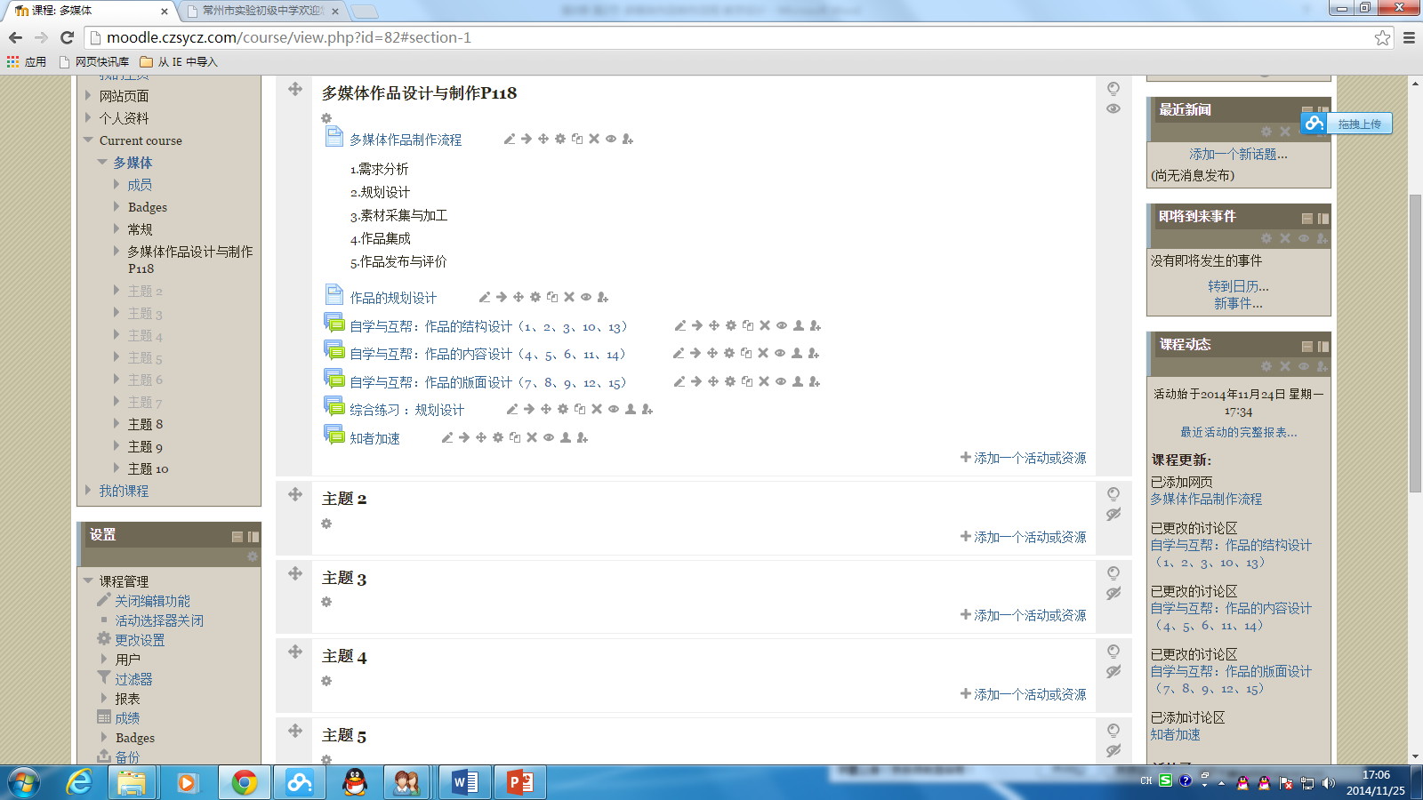

【自学要求】：

|  |
| --- |
| 作品结构设计  请下载相应的任务文件，[作品一](http://moodle.czsycz.com/pluginfile.php/8246/mod_forum/post/933/1.exe)、[作品二](http://moodle.czsycz.com/pluginfile.php/8246/mod_forum/post/933/2.ppt)、[作品三](http://moodle.czsycz.com/pluginfile.php/8246/mod_forum/post/933/3.ppt)，查看后利用你熟悉的软件制作你的结构设计图（演示文稿与文字处理软件或画图），完成后上交  自学提示：  （1）问题分析：认真查看课本上关于苏州园林作品的结构设计图以及作品之间的关系，不难发现：从属关系在不同层，并列关系在同一层。请利用这种思路来完成作品的结构分析。  （2）操作说明：用桌面上的截图软件把自己制作的结构图进行截图保存，保存的图片文件在桌面上，利用回复编辑框中的图片功能插入你的图片提交即可。 |
| 作品的内容设计  请下载相应的任务文件，[作品一](http://moodle.czsycz.com/pluginfile.php/8247/mod_forum/post/934/1.exe)、[作品二](http://moodle.czsycz.com/pluginfile.php/8247/mod_forum/post/934/2.ppt)、[作品三](http://moodle.czsycz.com/pluginfile.php/8247/mod_forum/post/934/3.ppt)，认真学习后使用你熟悉的软件制作内容设计表，完成后上交  自学提示：  （1）问题分析：认真查看课本上关于苏州园林作品的内容设计图以及作品之间的关系，不难发现：根据结构总到分描述每个页面上的内容。请利用这种思路来完成作品的内容分析。  （2）操作说明：可打开WORD或WPS制作 表格然后选中你的表格 复制到回复编辑框中，提交即可。 |
| 自学与互帮  作品的版面设计  请下载相应的任务文件，[作品一](http://moodle.czsycz.com/draftfile.php/173/user/draft/845133141/1.exe)、[作品二](http://moodle.czsycz.com/draftfile.php/173/user/draft/845133141/2.ppt)、[作品三](http://moodle.czsycz.com/draftfile.php/173/user/draft/845133141/3.ppt)，查看后请根据作品选择一页进行版面布局图的绘制。  自学提示：  （1）问题分析：认真查看课本上关于苏州园林作品的版面设计图以及作品之间的关系，不难发现：根据主体页面的基本布局来绘制出版面设计图，有利于后期制作人员根据布局图来摆放素材。请利用这种思路来完成作品的版面设计分析。  （2）操作说明：可打开WORD或WPS制作，然后截图利用回复编辑框功能，提交即可。 |

学生活动：

根据要求在本组任务中选择一个作品进行分析，小组内可以互助合作，完成后依靠网络平台来上交发布个人思考成果。

自学完成后利用网络平台对同伴的学习成果进行浏览，并对自己的学习思路进行修正。

教师活动：

（1）在整个学习活动中巡视全班，收集学生问题并给予适当的指导

（2）查看网络平台上学生提交的学习成果，即时点评反馈

（3）提示小组学生之间进行互助，发现分析不同作品之间的共同方法

[设计意图]：

把课本上的结构设计、内容设计、版面设计分成三类任务，让学生完成其中一部分，这样既可以增大课堂容量，又提高了学生的学习效率。对小组内不同的学习伙伴对不同的作品进行结构、内容、版面设计的分析，学习小组在对比中每位学生都体会到在不同的作品中同一种分析方法的不同的应用，从而对学习方法有深刻的理解，对本课重点知识“作品规划设计”有全面透彻的掌握。另外，由于在学习中使用了网络学习平台，个体学习进度个性化，同时又让学生有了无声的交流平台，让学生的思维在平台上进行显性的碰撞、修正，真正实现了有秩序、有价值的互帮。教师在平台上可以观测到学生的学习过程，并对每位学生进行个辅与指导，实现了点对点的教学互动。

1. 全班交流（8分钟）

教师活动

展示同学作业中优秀成果，点评，进一步明确规划设计的方法及作用。

学生活动

认真观看与倾听，结合“班级展示”作品规划进行知识建构。

[设计意图]：对本课学习内容进行总体把握，形成自我学习反馈。

1. 课堂小结（2分钟）

梳理课堂重难点知识

1. 后续活动

要求围绕“我秀我班”多媒体作品来规划设计。

附：

网络学习平台截图

